Студент Королёв Алексей группа DOS22

**Домашнее задание No18**  
Задание 1:

Вводные данные

Есть таблица анализов Analysis:

● an_id — ID анализа;

● an_name — название анализа;

● an_cost — себестоимость анализа;

● an_price — розничная цена анализа;

● an_group — группа анализов.

Есть таблица групп анализов Groups:

● gr_id — ID группы;

● gr_name — название группы;

● gr_temp — температурный режим хранения.

Есть таблица заказов Orders:

● ord_id — ID заказа;

● ord_datetime — дата и время заказа;

● ord_an — ID анализа.

CREATE DATABASE if NOT EXISTS lessons18;

USE lessons18;

CREATE TABLE IF NOT EXISTS Groups (

gr_id INT NOT NULL AUTO_INCREMENT,

gr_name VARCHAR(255) NOT NULL,

CONSTRAINT gr_id_pk PRIMARY KEY (gr_id)

);

CREATE TABLE IF NOT EXISTS Analysis (

an_id INT NOT NULL AUTO_INCREMENT,

an_name VARCHAR(255) NOT NULL,

an_group INT,

an_cost DECIMAL(10, 2),

an_price DECIMAL(10, 2),

CONSTRAINT an_id_pk PRIMARY KEY (an_id),

FOREIGN KEY (an_group) REFERENCES Groups (gr_id)

);

CREATE TABLE IF NOT EXISTS Orders (

ord_id INT NOT NULL AUTO_INCREMENT,

ord_datetime DATETIME,

ord_an INT,

PRIMARY KEY (ord_id),

FOREIGN KEY (ord_an) REFERENCES Analysis(an_id)

);

START TRANSACTION;

INSERT INTO Groups (gr_name) VALUES ('Анализы крови');

INSERT INTO Analysis (an_name, an_group) VALUES ('Общий анализ крови', 1);

COMMIT;

Далее мы будем работать с этими таблицами.

Формулировка: вывести название и цену для всех анализов, которые продавались 5 февраля 2020 и всю следующую неделю

SELECT an_name, an_price

FROM Analysis

WHERE ord_datetime >= '2020-02-05' AND ord_datetime < '2020-02-12';

Задание 3:

Шаги:

1. Создайте бэкап базы данных. Для этого используйте команду "mysqldump" для создания полного дампа базы данных. Сохраните файл дампа в безопасном месте, таком как внешний жесткий диск или облачное хранилище.

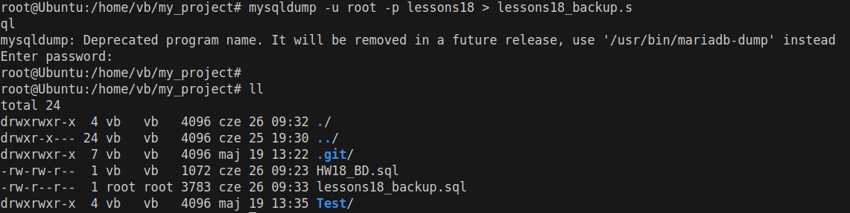

2. Измените какие-либо данные в базе данных, например, добавьте новую таблицу или обновите информацию в существующей таблице.

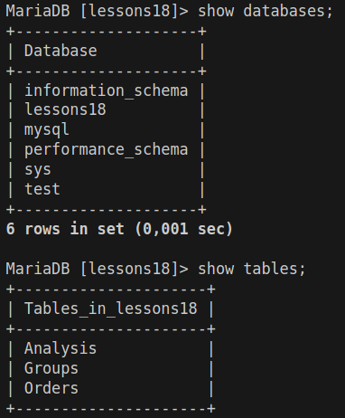

Добавляем ещё таблицу:

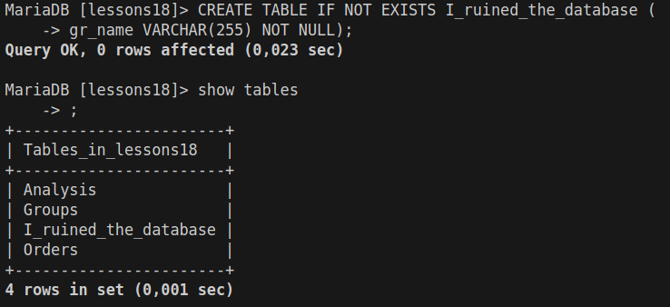

3. Восстановите базу данных из бэкапа, чтобы вернуть ее в исходное состояние. Для этого используйте команду "mysql" и укажите имя базы данных и файл дампа для восстановления.

Для этого можем удалить базу *DROP DATABASE* и потом создать чистую базу и восстановить с бэкапа.

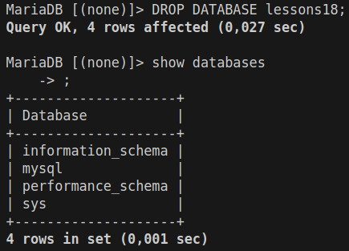

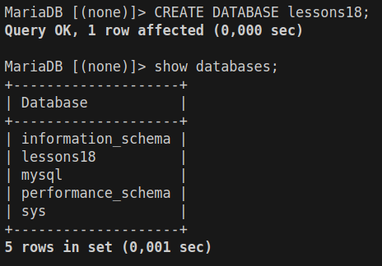



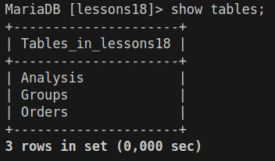

4. Убедитесь, что база данных была восстановлена успешно, проверив данные и таблицы в базе данных.

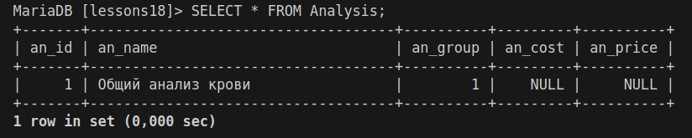

Данные не утеряны.

5. Создайте скрипт, который будет автоматически создавать бэкап базы данных и отправлять его на удаленный сервер для хранения. Например, вы можете использовать инструмент "cron" для регулярного создания бэкапов и передачи их на удаленный сервер по расписанию